2021

Esitutkimus

esitutkimus projektia varten

Koro Lauri Veikko Olavi

Sisällys

1. Tuoteidea 2

1.1 Tuotteen tausta ja hyödyt 2

1.2 Tehtävä ja rajaukset 2

2. Projektin organisointi 2

3. Havaitut ongelmat ja riskit 2

3.1 Riskit ja niihin varautuminen 2

3.1.1 Toimintakyky 2

3.1.2 Ammattitaito ja ajankäyttö 2

3.1.3 Odotukset 2

3.2 Ongelmista toipuminen 2

4. Tavoitteet ja vaatimukset 2

4.1 Toiminnalliset vaatimukset 2

5. Aikataulu 2

6. Liitteet 2

Liite 1 Käyttötapauskaavio 3

Liite 2 Käsitteistö 3

Liite 3 Pikasuunnitelma 3

Liite 4 ER-Kaavio 6

Liite 5 Näyttörakennekaavio 6

Liite 6 Tyyliopas 7

# 1. Tuoteidea

## 1.1 Tuotteen tausta ja hyödyt

Ihmiset tykkäävät kilpailuista ja tykkäävät arvata kuka tulee voittaan ja kuka tulee häviämään, niin teemme sivuston, jossa voit kutsua ystäväsi veikkaamaan.

## 1.2 Tehtävä ja rajaukset

Tehtävä olisi tehdä sivusto, jossa voit arvata kumpi joukkue tai henkilö tulee voittaan jonkun kilpailun oli se jalkapallo ottelu tai jääkiekko ottelu.

# 2. Projektin organisointi

Projektin tekee Lauri koro.  
Hän on 2. Vuoden datanomi, jolla on jo aika hyvä määrä kokemusta koodauksessa ja suunnittelussa.

# 3. Havaitut ongelmat ja riskit

## 3.1 Riskit ja niihin varautuminen

### 3.1.1 Toimintakyky

Projektissa on vastuuhenkilönä Lauri koro- Riskinä yhden tekijän projektissa on mahdollinen sairastuminen tai poissaolo, joka voisi hidastaa projektin edistystä.

### 3.1.2 Ammattitaito ja ajankäyttö

Projektin tekijä on tehnyt jo useita samanlaisia projekteja. Ammattitaito voi tulla ongelmaksi vain jos 3.1.1 Toimintakyky tapahtuu.

### 3.1.3 Odotukset

Odotuksena on sivusto, jossa voi veikata ja kutsua ystäviä veikkaamaan.

## 3.2 Ongelmista toipuminen

Jos ongelmia tulee niin voimme käyttää osan vapaa-ajasta projektin tekoon.

# 4. Tavoitteet ja vaatimukset

## 4.1 Toiminnalliset vaatimukset

Sivusto, jossa pitää pystyä kutsumaan ystäviä veikkaamaan.

# 5. Aikataulu

Projekti alkaa 22.3 2021 ja päättyy ???  
Työajanseurantaa varten on oma excel tiedosto

# 6. Liitteet

Käyttötapauskaavio

Käsitteistökuvaus

Pikasuunnitelma

# Liite 1 Käyttötapauskaavio

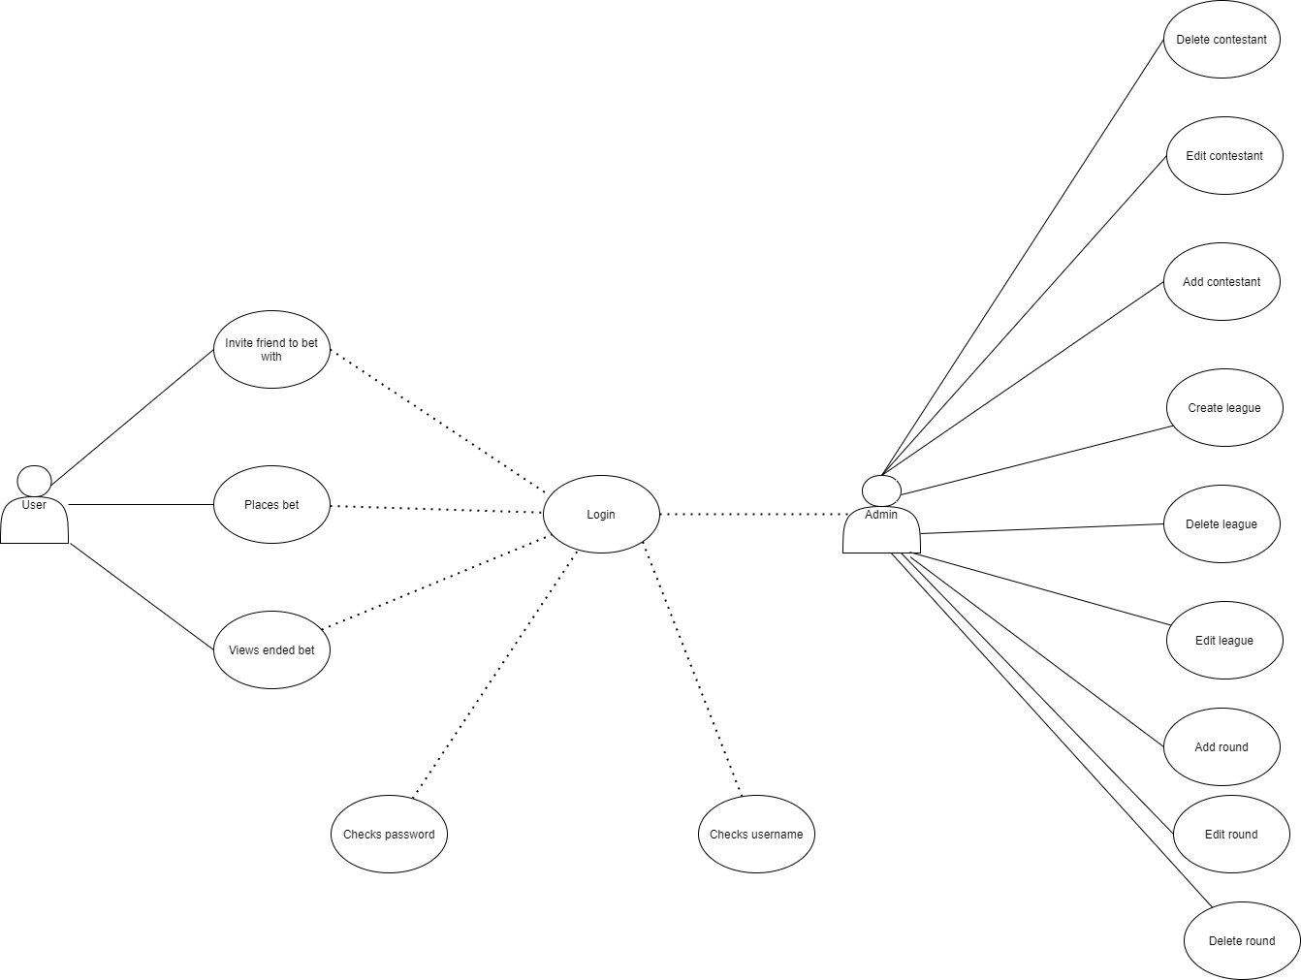

# Liite 2 Käsitteistö

User Pääkäyttäjä, joka kutsuu ystäviä ja tekee veikkauksia.

Second user Toinen käyttäjä, joka on kutsuttu veikkaamaan.

Admin Sivuston ylläpitäjä

# Liite 3 Pikasuunnitelma

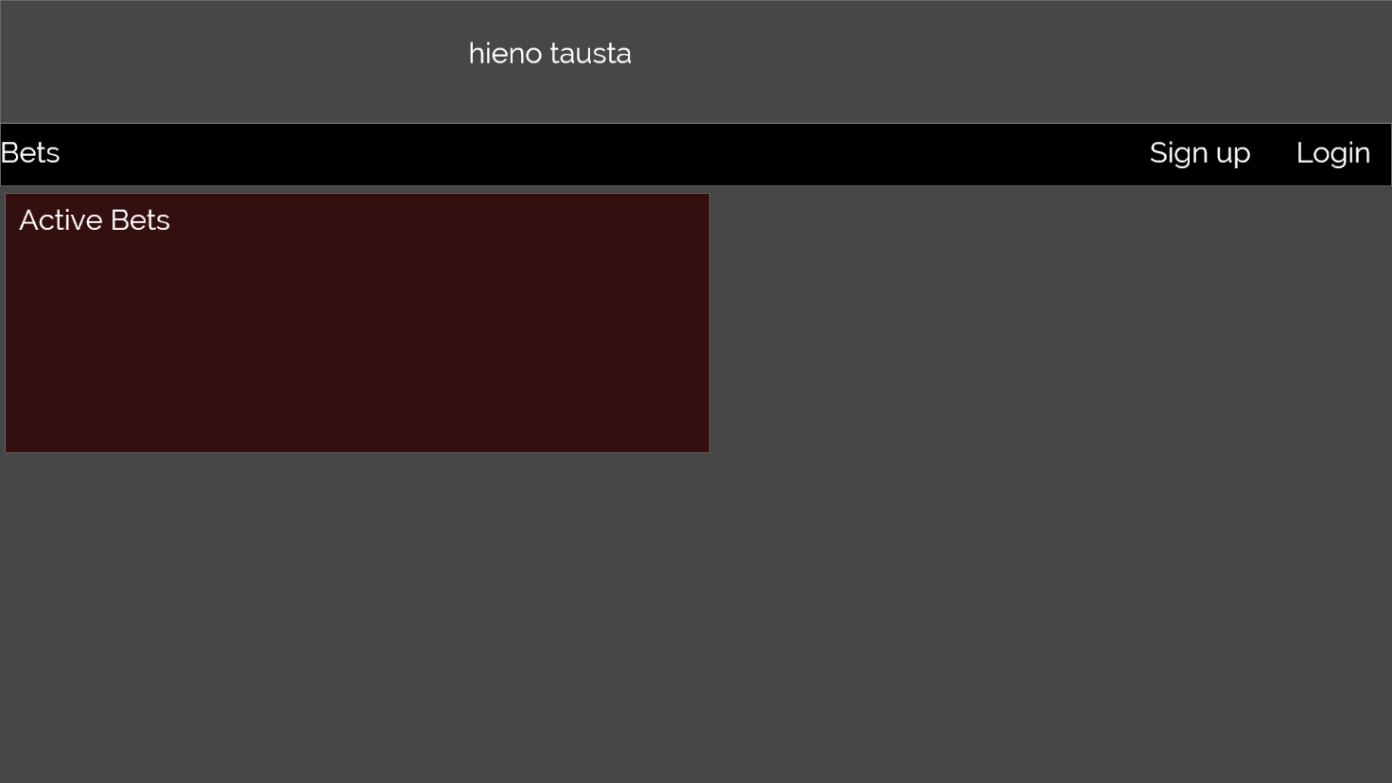

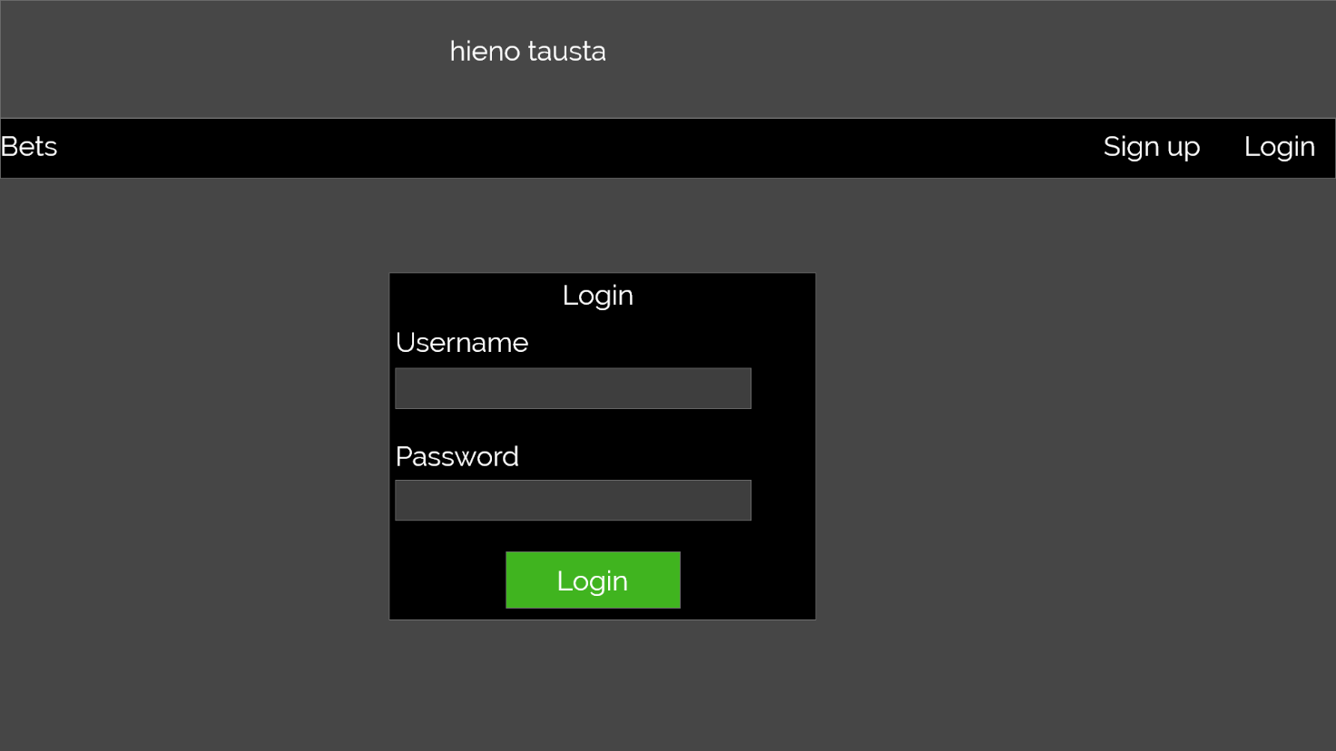

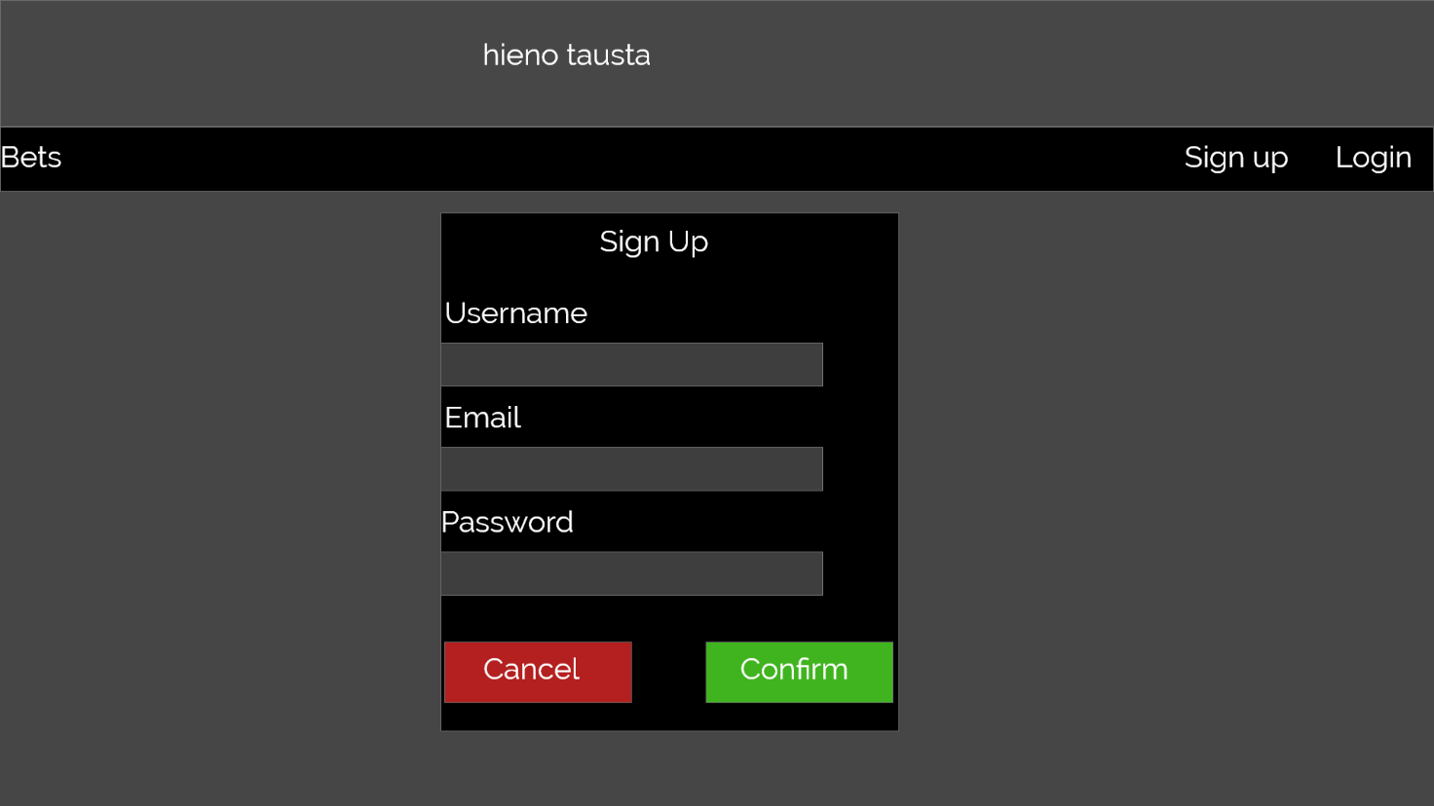

# Liite 4 Mobiili Pikasuunnitelma



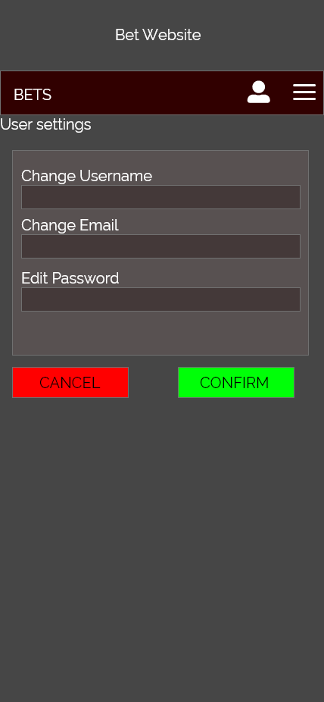

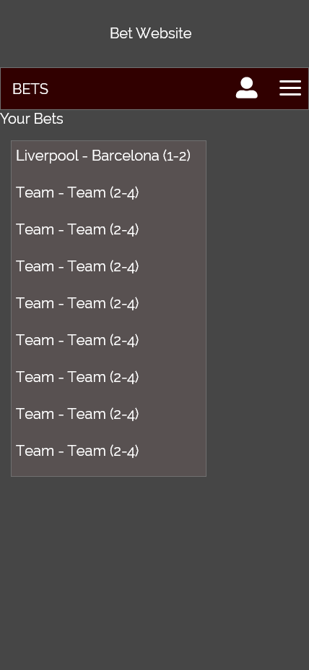

Liite 4 ER-Kaavio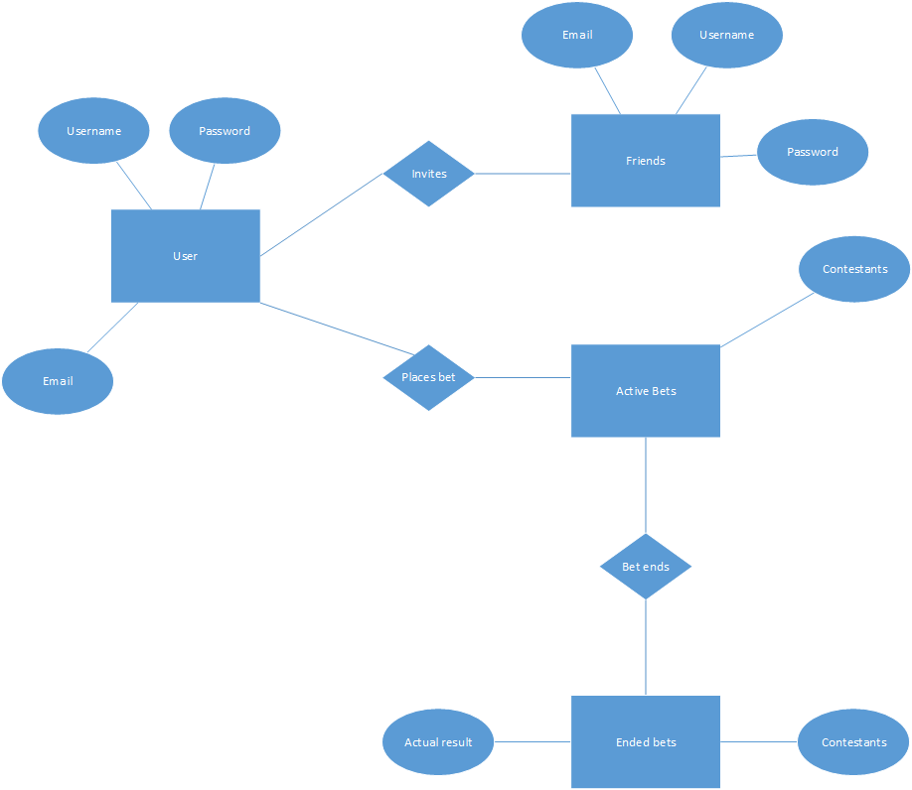

# Liite 5 Tietokanta kaavio

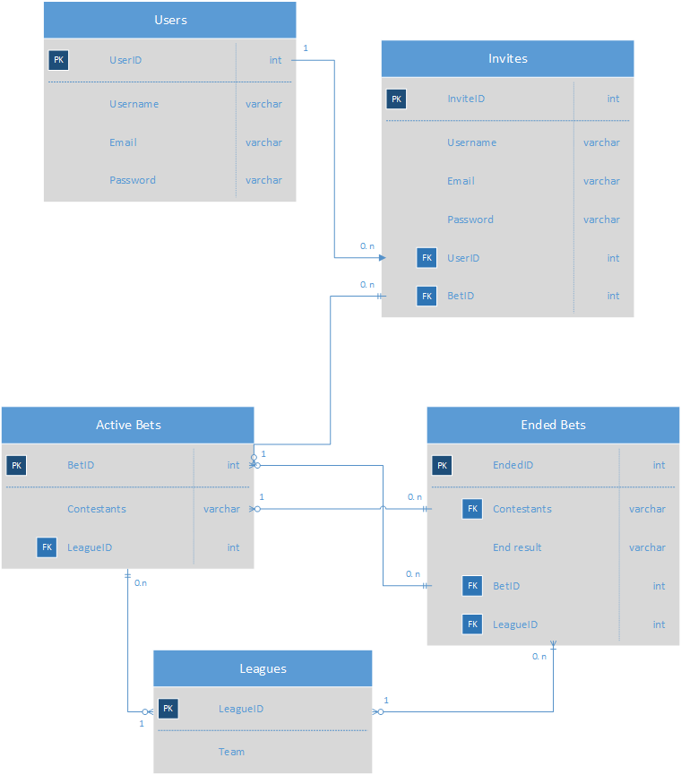

# Liite 6 Näyttörakennekaavio

Adminin näyttörakennekaavio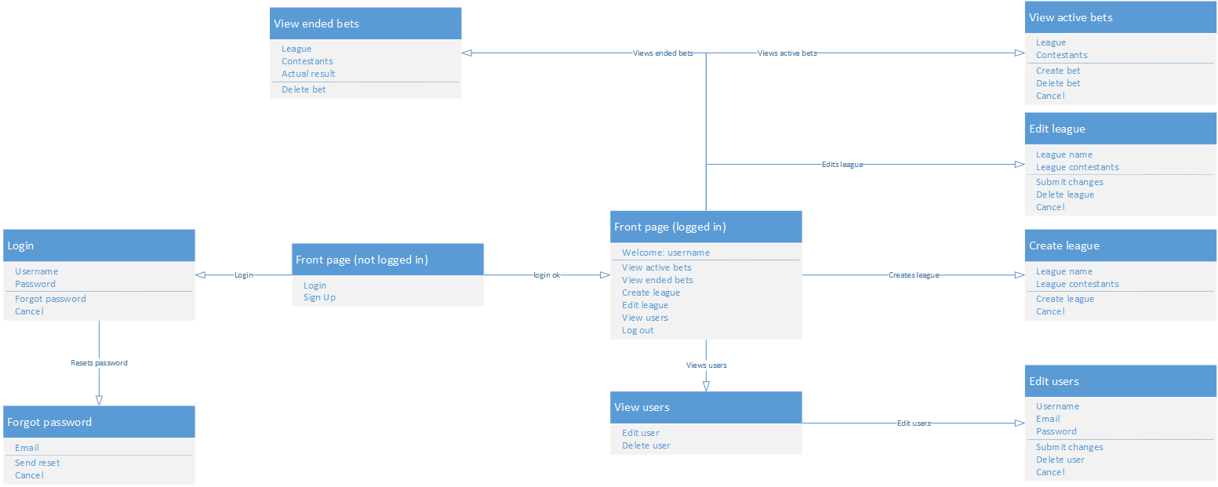

Käyttäjän näyttörakennekaavio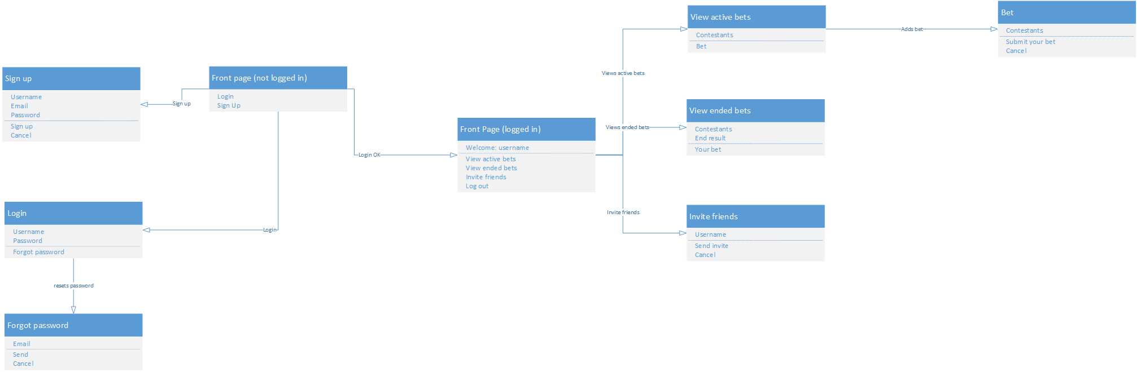

# Liite 7 Tyyliopas

Kirjautuminen

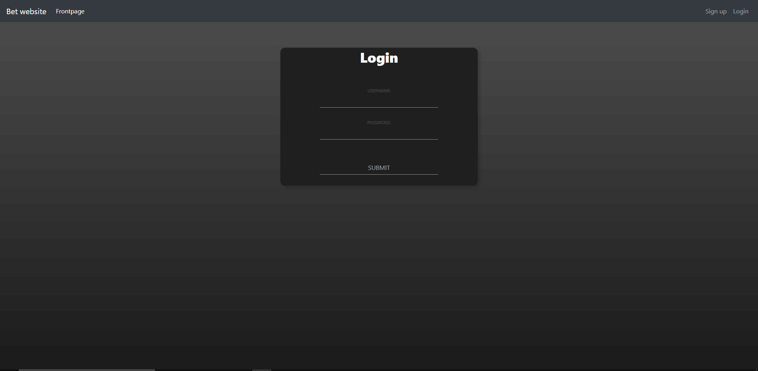

Sign up sivu

